Planavimo organizatorius:  UAB “Kretingos žvėrininkystės ūkis” įm.k. 164201999.  Pasieniečių g. 23, Kretinga, tel. Nr. 8 610 01140. | Teritorijų planavimo dokumentas:  Žemės sklypų (kadastro Nr. 5617/0001:61, 5617/0001:131, 5617/0001:223, 5617/0001:83, 5617/0001:179, 5617/0001:180), esančių Šašaičių k., Kretingos r., detalusis planas

1. BENDRIEJI DUOMENYS

Planavimo organizatorius: UAB “Kretingos žvėrininkystės ūkis” įm.k. 164201999. Pasieniečių g. 23, Kretinga, tel. Nr. 8 610 01140.
Detaliojo plano rengėjas: UAB “Archko“, Turgaus a. 27, LT-91246, Klaipėda. Projekto vadovas: architektas Stanislovas Lukšas, atestato Nr. A 1087.
Projekto finansavimo šaltinis: projektavimo darbai finansuojami planavimo organizatoriaus lėšomis.
Planuojama teritorija, pagrindinė tikslinė žemės naudojimo paskirtis, naudojimo būdas ir/ar pobūdis:
Detalusis planas rengiamas šešiuose žemės sklypuose:
Žemės sklypas kad. Nr. 5617/0001:131 - paskirtis – žemės ūkio.
Žemės sklypas kad. Nr. 5617/0001:223 - paskirtis – žemės ūkio, būdas – kiti žemės ūkio paskirties žemės sklypai.
Žemės sklypas kad. Nr. 5617/0001:83 - paskirtis – žemės ūkio, būdas – kiti žemės ūkio paskirties žemės sklypai.
Žemės sklypas kad. Nr. 5617/0001:180 - paskirtis – žemės ūkio, būdas – kiti žemės ūkio paskirties žemės sklypai.
Žemės sklypas kad. Nr. 5617/0001:179 - paskirtis – žemės ūkio, būdas – kiti žemės ūkio paskirties žemės sklypai.
Žemės sklypas kad. Nr. 5617/0001:61 - paskirtis – žemės ūkio, būdas – specializuoti sodininkystės, gėlininkystės, šiltnamių, medelynų ir kitų specializuotų ūkių žemės sklypai, pobūdis – specializuotų augalininkystės ar gyvulininkystės ūkių.
Planavimo tikslai ir uždaviniai bei numatoma veikla:
Detaliojo plano tikslas - sujungti sklypus į vieną, pakeisti dalies žemės sklypo naudojimo paskirtį iš žemės ūkio į kitą, nustatyti žemės ūkio paskirties naudojimo būdą - specializuotų sodininkystės, gėlininkystės, šiltnamių, medelynų ir kitų specializuotų ūkių, nustatyti kitos paskirties naudojimo būdus - pramonės ir sandėliavimo objektų teritorijos ir komercinės paskirties objektų teritorijos, nustatyti teritorijos tvarkymo ir naudojimo režimą.
Planavimo proceso etapai:
- parengiamasis etapas (nustatomi planavimo tikslai, parengiama ir patvirtinama planavimo darbų programa, viešai paskelbiama apie priimtą sprendimą dėl teritorijų planavimo dokumentų rengimo pradžios ir planavimo tikslų);
- teritorijų planavimo dokumento rengimo etapas (esamos būklės analizės stadija, koncepcijos nustatymo stadija, sprendinių konkretizavimo stadija, rengimo etapo stadijos sujungiamos);
- teritorijų planavimo dokumento sprendinių pasekmių vertinimo etapas;
- baigiamasis etapas (teritorijų planavimo dokumento sprendinių svarstymo ir derinimo stadija, teritorijų planavimo dokumento tvirtinimo stadija).
Detaliojo plano derinimo ir tvirtinimo procedūra (rengiama bendrąja ar supaprastinta tvarka): bendrąja tvarka.
Detaliojo plano rengimo teisiniai pagrindai ir sąlygos:
- Kretingos rajono savivaldybės administracijos Žalgirio seniūnija: 2012-08-06 planavimo sąlygos Nr. V2-182;
- LR AM Klaipėdos regiono aplinkos apsaugos departamentas: 2012-08-06 planavimo sąlygos Nr. (4)-LV4-2504;
- Nacionalinės žemės tarnybos prie Žemės ūkio ministerijos, Kretingos žemėtvarkos skyrius: 2012-08-22 planavimo sąlygos Nr. 14PL-51;
- UAB „Kretingos vandenys“: 2012-08-06 planavimo sąlygos Nr. 29-72;
- Kretingos rajono savivaldybės administracijos Žemės ūkio skyrius: 2012-07-30 planavimo sąlygos Nr. (37.3.4)V2-337;
- Klaipėdos visuomenės sveikatos centras Kretingos skyrius: 2012-08-14 planavimo sąlygos Nr. KE2-75;
- Kretingos rajono savivaldybės administracijos Architektūros ir teritorijų planavimo skyrius: 2012-08-14 planavimo sąlygos Nr.53;
- AB „Lesto“: 2012-08-10 planavimo sąlygos Nr. TS-43530-12-2224;
- Kultūros paveldo departamentas prie Kultūros ministerijos Klaipėdos teritorinis padalinys 2012-12-12 raštas Nr. 108.

Planuojamai teritorijai taikomi galiojančių atitinkamo lygmens teritorijų planavimo dokumentų sprendiniai:

Bendrųjų planų: Kretingos rajono teritorijos ir jos dalies – Kretingos miesto bendrasis planas, patvirtintas Kretingos rajono savivaldybės tarybos 2008-12-18 sprendimu Nr. T2-322;

Specialiųjų planų: -

Detaliųjų planų: -

Detaliojo plano projektavimo pagrindai: planuojamos teritorijos brėžiniai parengti V. Malonės individualios veiklos (Nr. 048312) 2012 m. atliktos skaitmeninės topo nuotraukos (M 1:500) pagrindu. Koordinačių sistema LKS-94. Aukščių sistema – Baltijos.
Planuojama teritorija apžiūrėta vietovėje.

Pareigos | Vardas, pavardė | Atestato Nr. | Parašas
Projekto vadovas | Stanislovas Lukšas | A 1087

2. ESAMOS BŪKLĖS ANALIZĖ

2.1. Esama situacija
Planuojama šešių žemės sklypų grupė (kad. Nr. 5617/0001:61, plotas - 14,9207 ha; 5617/0001:131, plotas -0,4810 ha; 5617/0001:223, plotas - 20,6633 ha; 5617/0001:83, plotas - 2,1033 ha; 5617/0001:179, plotas - 0,8172 ha; 5617/0001:180, plotas - 0,6858 ha), esanti Šašaičių kaime, Žalgirio seniūnijoje, Kretingos rajono savivaldybėje, nuosavybės teise priklausanti UAB „Kretingos žvėrininkystės ūkis“.
Objektas yra neurbanizuotoje kaimo teritorijoje Planuojamos teritorijos gretimybėse yra išsidėsčiusios dvi sodininkų bendrijos: Vaitelių sodininkų bendrija ir Rasos sodininkų bendrija. Nuo planuojamos teritorijos iki Vaitelių sodininkų bendrijos yra apie 530 m atstumas, iki sodininkų bendrijos “Rasa” - apie 1040 m atstumas. (žr. 1 pav.).
1 pav. Planuojama teritorija
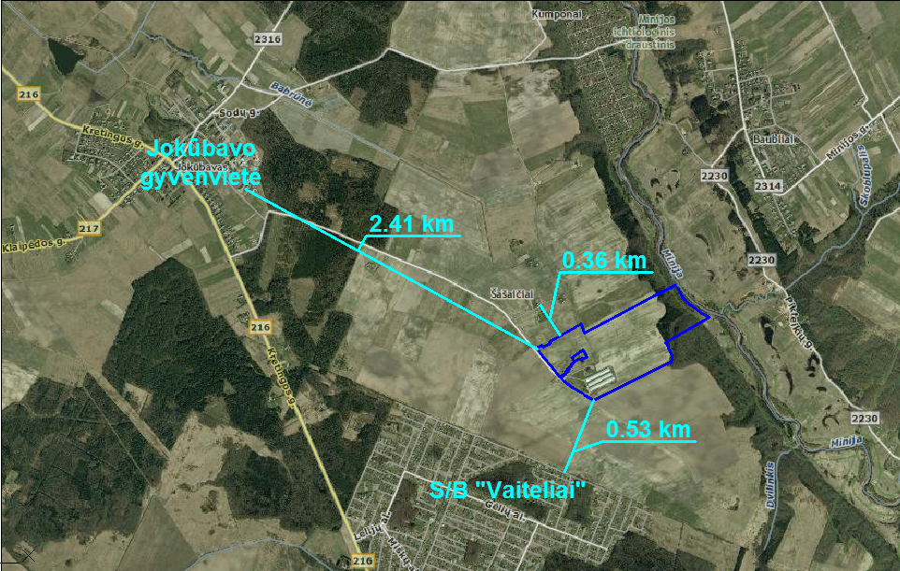
SB „Rasa“
Planuojama teritorija
2.2. Bendra informacija apie planuojamą teritoriją
Detalusis planas rengiamas šešiuose žemės sklypuose:
Žemės sklypas kad. Nr. 5617/0001:131, plotas -0,4810 ha, savininkai – UAB “Kretingos žvėrininkystės ūkis”, paskirtis – žemės ūkio. Žemės sklype yra esamas pastatas – ferma (Unikalus Nr. 5696-7014-1018). Specialiosios naudojimo sąlygos: Kelių apsaugos zonos – 0,0389 ha; Žemės sklype įrengtos valstybei priklausančios melioracijos sistemos bei įrenginiai – 0,481 ha; Elektros linijų apsaugos zonos – 0,0208 ha; Vandentiekio, lietaus ir fekalinės kanalizacijos tinklų ir įrenginių apsaugos zonos – 0,015 ha.
Žemės sklypas kad. Nr. 5617/0001:223, plotas -20.6633 ha, savininkai – UAB “Kretingos žvėrininkystės ūkis”, paskirtis – žemės ūkio, būdas – kiti žemės ūkio paskirties žemės sklypai. Servitutai: Kelio servitutas - teisė važiuoti transporto priemonėmis (tarnaujantis daiktas), plotas – 0,0253 ha; Kelio servitutas - teisė naudotis pėsčiųjų taku (tarnaujantis daiktas), plotas – 1,5282 ha.Specialiosios naudojimo sąlygos: Elektros linijų apsaugos zonos – 0,5312 ha; Vandens telkinių apsaugos zonos ir juostos – 6,1205 ha; Žemės sklype įrengtos valstybei priklausančios melioracijos sistemos bei įrenginiai – 14,4769 ha; Kelių apsaugos zonos – 0,0669 ha; Natūralios (užliejamos ir sausminės) pievos bei ganyklos – 0,5006 ha; Ichtiologiniai draustiniai – 1,5282 ha; Miško naudojimo apribojimai – 5,6858 ha.
Žemės sklypas kad. Nr. 5617/0001:83, plotas – 2,1033 ha, savininkai – UAB “Kretingos žvėrininkystės ūkis”, paskirtis – žemės ūkio, būdas – kiti žemės ūkio paskirties žemės sklypai. Specialiosios naudojimo sąlygos: Žemės sklype įrengtos valstybei priklausančios melioracijos sistemos bei įrenginiai – 2,1033 ha; Kelių apsaugos zonos – 0,0503 ha; Vandentiekio, lietaus ir fekalinės kanalizacijos tinklų ir įrenginių apsaugos zonos – 0,0506 ha; Elektros linijų apsaugos zonos – 0,0271 ha.
Žemės sklypas kad. Nr. 5617/0001:180, plotas – 0,6858 ha, savininkai – UAB “Kretingos žvėrininkystės ūkis”, paskirtis – žemės ūkio, būdas – kiti žemės ūkio paskirties žemės sklypai. Specialiosios naudojimo sąlygos: Elektros linijų apsaugos zonos – 0,0599 ha; Žemės sklype įrengtos valstybei priklausančios melioracijos sistemos bei įrenginiai – 0,597 ha.
Žemės sklypas kad. Nr. 5617/0001:179, plotas – 0,8172 ha, savininkai – UAB “Kretingos žvėrininkystės ūkis”, paskirtis – žemės ūkio, būdas – kiti žemės ūkio paskirties žemės sklypai. Specialiosios naudojimo sąlygos: Kelių apsaugos zonos – 0,052 ha; Žemės sklype įrengtos valstybei priklausančios melioracijos sistemos bei įrenginiai – 0,8172 ha; Vandentiekio, lietaus ir fekalinės kanalizacijos tinklų ir įrenginių apsaugos zonos – 0,0602 ha.
Žemės sklypas kad. Nr. 5617/0001:61, plotas – 14,9207 ha, savininkai – UAB “Kretingos žvėrininkystės ūkis”, paskirtis – žemės ūkio, būdas – specializuoti sodininkystės, gėlininkystės, šiltnamių, medelynų ir kitų specializuotų ūkių žemės sklypai, pobūdis – specializuotų augalininkystės ar gyvulininkystės ūkių. Žemės sklype (kad. Nr. 5617/0001:61) yra esamas pastatas - kailinių žvėrelių auginimo ferma (Unikalus Nr. 4400-1003-7973), esamas pastatas - kailinių žvėrelių auginimo ferma (Unikalus Nr. 4400-1003-8027), kiti statiniai (inžineriniai)-mėšlidė (Unikalus Nr. 4400-1003-8049). Specialiosios naudojimo sąlygos: Žemės sklype įrengtos valstybei priklausančios melioracijos sistemos bei įrenginiai – 14,8317 ha; Elektros linijų apsaugos zonos – 0,0401 ha; Kelių apsaugos zonos – 0,2053 ha.

2.3. Esamos teritorijos (žemės sklypų) užstatymas
Planuojamoje teritorijoje yra esamų pastatų. Žemės sklype (kad. Nr. 5617/0001:131) yra esamas pastatas – ferma (Unikalus Nr. 5696-7014-1018), žemės sklype (kad. Nr. 5617/0001:61) yra esamas pastatas - kailinių žvėrelių auginimo ferma (Unikalus Nr. 4400-1003-7973), esamas pastatas - kailinių žvėrelių auginimo ferma (Unikalus Nr. 4400-1003-8027), kiti statiniai (inžineriniai)-mėšlidė (Unikalus Nr. 4400-1003-8049). Detaliuoju planu numatoma esamų pastatų rekonstrukcija bei naujų pastatų statyba: (komercinėje teritorijoje) numatomos visos planuojamos ūkinės veiklos bei pastatų statyba pagal naudojimo pobūdį (K1), (pramonės ir sandėliavimo objektų teritorijoje) numatoma: šaldytuvų iki tikm², virtuvės (pašarų ruošimo), garažo ir dirbtuvių statyba, kailių pirminio paruošimo cecho statyba, taip pat galima ir kitų pastatų statyba pagal naudojimo pobūdžius (P1,P2).

2.4. Inžineriniai tinklai
Planuojamoje teritorijoje yra visa reikalinga inžinerinė infrastruktūra reikalinga vykdyti numatomai ūkinei veiklai.
Į planuojamą teritoriją yra atvesti vandentiekio tinklai iš valstybinėje žemėje (šiaurės vakarų) pusėje, esančio vandens gręžinio. Šie vandentiekio tinklai bus naudojami tik techninėms reikmėms bei gyvūnams girdyti. Numatoma, kad planuojamoje teritorijoje geriamojo vandens poreikis minimalus ir jis bus atvežamas sandariose talpose, kurios pritaikytos geriamojo vandens eksploatavimui ir atitinka higienos normas.
Planuojamoje teritorijoje yra įrengti valymo įrenginiai bei įrengtos melioracijos sistemos.

2.5. Susisiekimas
Į planuojamą teritoriją patenkama iš krašto kelio Nr. 216 Gargždai-Kretinga per vietinės reikšmės kelią.

2.6. Želdiniai
Planuojamuose žemės sklypuose nėra saugomų želdinių.
Žemės sklypas kad. Nr. 5617/0001:131: plotas – 0,4810 ha, žemės ūkio naudmenų plotas – 0,1674 ha, iš jo sodų plotas – 0,0364 ha, pievų ir natūralių ganyklų plotas – 0,1310 ha;
Žemės sklypas kad. Nr. 5617/0001:223: plotas – 20,6633 ha, žemės ūkio naudmenų plotas – 14,9775 ha, iš jo ariamos žemės plotas – 14,4769 ha, pievų ir natūralių ganyklų plotas – 0,5006 ha, miško žemės plotas – 5,6858 ha;
Žemės sklypas kad. Nr. 5617/0001:83: plotas – 2,1033 ha, žemės ūkio naudmenų plotas – 2,1033 ha, iš jo ariamos žemės plotas – 2,1033 ha;
Žemės sklypas kad. Nr. 5617/0001:180 : plotas – 0,6858 ha, žemės ūkio naudmenų plotas – 0,5970 ha, iš jo ariamos žemės plotas – 0,5970 ha;
Žemės sklypas kad. Nr. 5617/0001:179: plotas – 0,8172 ha, žemės ūkio naudmenų plotas – 0,8172 ha, iš jo ariamos žemės plotas – 0,8172 ha;
Žemės sklypas kad. Nr. 5617/0001:61: plotas – 14,9207 ha, žemės ūkio naudmenų plotas – 12,7991 ha, iš jo ariamos žemės plotas – 12,7991 ha.

2.7. Gamtos ir kultūros paveldo objektai
Planuojama teritorija yra šalia Minijos upės ir patenka į Minijos upės apsaugos juostą ir apsaugos zoną, į ichtiologinio draustinio bei "Natura 2000" teritorijas (žr. 2 pav.).

2 pav. Ištrauka iš saugomų teritorijų valstybės kadastro žemėlapio
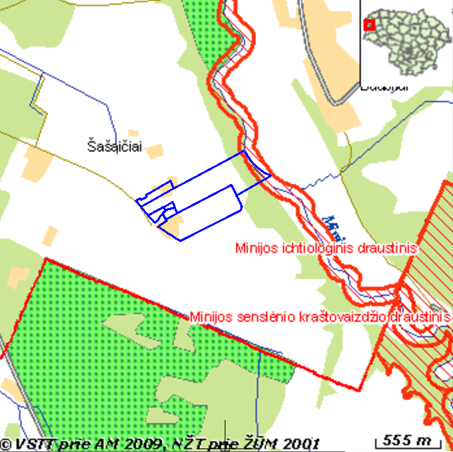
Planuojama teritorija

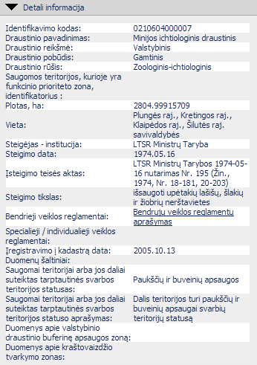
Bendrųjų veiklos reglamentų aprašymas:
Draudžiama: 1) naikinti ar žaloti reljefo formas bei saugomus objektus; 2) kasti durpes ir ežerų nuosėdas (sapropelį), išskyrus pradėtas kasti iki draustinio įsteigimo; 3) įrengti naujus naudingųjų iškasenų karjerus ir šachtas, taip pat naujus gręžinius naftos ir dujų žvalgybai bei gavybai, statyti pramonės įmones, kurioms reikalingi taršos integruotos prevencijos ir kontrolės leidimai, aerodromus, vėjo jėgaines, išskyrus atstatomus vėjo malūnus, rengti sąvartynus, kitus aplinką teršiančius, įskaitant vizualiai, statinius; 4) rinkti, sprogdinti, pjaustyti ar kitaip naikinti didesnius kaip 0,5 kubinio metro natūraliai juose esančius akmenis; 5) tvenkti ir reguliuoti natūralias upes, keisti jų vagas ir natūralų ežerų vandens lygį. Atstatyti buvusias užtvankas, kitus hidrotechninius statinius, tvirtinti krantus, valyti vagas, įrengti dirbtinius vandens telkinius, atlikti kitus darbus galima tik tais atvejais, kai tai reikalinga draustinyje esantiems kultūros paveldo objektams (nekilnojamosioms kultūros vertybėms) atkurti bei tvarkyti ir vykdant prevencines priemones miestuose, miesteliuose ir kaimuose stichinėms nelaimėms išvengti; 6) įrengti naujus su draustinio paskirtimi nesusijusius, didesnius kaip 0,1 hektaro vandens telkinius; 7) sausinti ir keisti į kitas žemės naudmenas pelkes ir jų apypelkius; 8) statyti su draustinio steigimo tikslais nesusijusius statinius, išskyrus pastatus esamose ir buvusiose sodybose (kai yra išlikę buvusių statinių ir (ar) sodų liekanų arba kai sodybos yra pažymėtos vietovės ar kituose planuose, taip pat nustatant juridinį faktą), taip pat vietas, nustatytas draustinių tvarkymo planuose ar projektuose ir bendrojo planavimo dokumentuose, statyti pastatus ar didinti jų tūrius šlaituose, kurių nuolydis didesnis kaip 15 laipsnių, taip pat arčiau kaip 50 metrų nuo šių šlaitų viršutinės bei apatinės briaunos; 9) sodinti želdinius, užstojančius istorinę, kultūrinę bei estetinę vertę turinčias panoramas; 10) įrengti išorinę reklamą, išskyrus miestų ir miestelių teritorijas, nesusijusią su draustinyje saugomais kompleksais ir objektais (vertybėmis); 11) atlikti kitą veiklą, kuri gali pakenkti saugomiems kompleksams bei objektams (vertybėms).
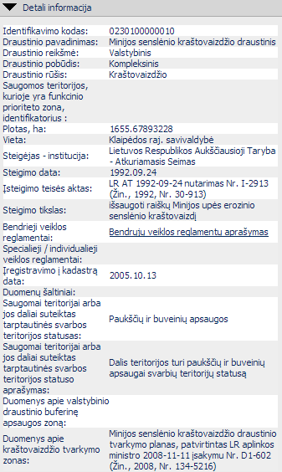
Pastatų statyba, veiklos vystymas į saugomų ir NATURA 2000 teritorijų ribas patenkančiose sklypo dalyse neplanuojamas. Nuo detaliuoju planu numatomos statinių zonos iki saugomų teritorijų ribos išlaikomas ne mažesnis kaip 295 m atstumas. Veikla negali būti vystoma ir užstatymas planuojamas saugomų teritorijų ar NATURA 2000 teritorijų ribose. Detaliojo plano sprendiniais veiklos vystymas ar statinių statyba gamtinio karkaso teritorijoje nenumatoma.

Planuojamos teritorijos „viduje“, įsiterpusi yra saugoma nekilnojamoji kultūros vertybė (žr. 3 pav.).
3 pav. Ištrauka iš Kultūros vertybių registro. Bendras teritorijos ir gretimybių vaizdas
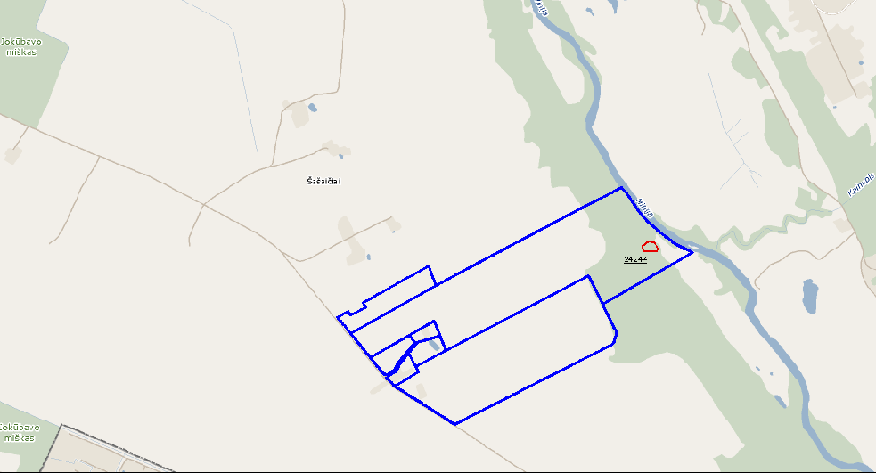
Planuojama teritorija
Saugoma kultūros vertybė

Valstybės saugoma nekilnojamoji kultūros vertybė: Šašaičių k. pirmosios senosios kapinės vad. Maro kapeliai.
Unikalus Nr. 24244
Adresas: Kretingos r. sav., Šašaičių k. (Žalgirio sen.)
Teritorijos plotas: 1300 m²
(Vizualinės apsaugos zonos pozonis ir Fizinės apsaugos zonos pozonis nenustatyti)
Saugoma kultūros vertybė yra Minijos upės apsaugos juostoje ir Ichtiologinio draustinio bei "Natura 2000" ribose, šioje teritorijoje planuojama ūkinė veikla nenumatoma, planuojama ūkinė veikla numatoma už 380 metrų nuo kultūros vertybės, todėl galima teigti, kad planuojama ūkinė veikla saugomai kultūros vertybei įtakos neturės, nes jau minėtų draustinių veiklos apribojimai tuo pačiu saugo ir kultūros vertybę. Minėta vertybė yra už detaliojo plano galiojimo ribų. Vadovaujantis žemės sklypo kad. Nr. 5617/0001:223 kadastriniais matavimais senųjų kapinių teritorija sklypui nepriklauso, todėl siekiant užtikrinti nustatytą viešosios pagarbos tikslą, prieinamumą ir lankymą yra paliktas jau nustatytas servitutas, taip pat šiuo detaliuoju planu yra numatomas palei upę Minija 25 m pločio servitutas visuomenei, kuris apima ir kultūros paveldo saugomą teritoriją ir užtikrina prieinamumą ir lankymą. Specialiųjų žemės ir miško naudojimo sąlygų sąrašą papildyti XIX apribojimu Nekilnojamųjų kultūros vertybių teritorija ir apsaugos zonos, kaip tai numato Specialiosios žemės ir miško naudojimo sąlygos (Žin., 1992, Nr.22-652) nėra galimybės, nes kaip jau minėta aukščiau nekilnojamoji kultūros vertybės teritorija yra už detaliojo plano galiojimo ribų ir nepriklauso sklypui kuriame ji yra. KPD Klaipėdos teritorinio padalinio 2012-12-12 išduotose planavimo sąlygose Nr. 108 nurodyta vadovautis PTR 2.13.01:2011 „Archeologinio paveldo tvarkyba" III sk. 12.6 punktu, kuriame numatomi archeologiniai tyrimai, jei yra keičiama pagrindinė žemės naudojimo paskirtis iš žemės ūkio į kitą. Kadangi, detaliojo plano sprendiniuose, sklypui kuriame yra registruota kultūros vertybė pagrindinė žemės naudojimo paskirtis nekeičiama, tai archeologiniai tyrimai neprivalomi. Taip pat detaliojo plano sprendiniuose veikla kultūros vertybės teritorijoje neplanuojama ir niekaip negali pabloginti esamos ir būsimos teritorijos būklės. Atkreipiame dėmesį, kad minėta teritorija nepriklauso planavimo organizatoriui, todėl neturime teisės atlikti kultūros vertybės archeologinių tyrimų.

2.8. Teritorijos vystymo tendencijos
Šašaičiai – kaimas pietrytinėje Kretingos rajono savivaldybės teritorijos dalyje, 2 km į pietryčius nuo Jokūbavo. Kaime veikia Lietkoopsąjungos įmonė – UAB „Kretingos žvėrininkystės ūkis“, užsiimanti švelniakailių žvėrelių (audinių) auginimu ir prekyba kailiais. 2009 metais Šašaičių kaime buvo užregistruota 10 gyventojų, 2011 metų visuotinio surašymo duomenimis Šašaičių kaime gyveno 13 gyventojų, todėl galima teigti, kad Šašaičių kaimas yra neurbanizuotas. Apie 500 m į pietvakarius nuo planuojamų sklypų yra išsidėsčiuis sodininkų bendrija „Vaiteliai“ (apie 3000 sodų sklypų), o apie 900 m atstumu į šiaurės rytus – sodininkų bendrija „Rasa“ (apie 400 sodų sklypų). Nuo planuojamų sklypų ribos iki artimiausios gyvenamosios sodybos pastatų yra apie 124 m atstumas. Kiti kaimai ir sodybos yra ženkliai toliau.
Suplanuotų teritorijų planavimo dokumentais gyvenamųjų, visuomeninių ar rekreacinių teritorijų šalia planuojamų sklypų nėra, todėl teritorija yra patraukli kurti komercines, pramonės bei žemės ūkio (specializuota žemės ūkio) veiklas.
Pagal Kretingos rajono savivaldybės teritorijos ir jos dalies bendrąjį planą planuojama teritorija patenka į teritorijas, kurių paskirtį numatoma keisti į kitą, ne gyvenviečių ribose, atskirų objektų statybai bei į teritoriją, kurioje yra esamos fermos, todėl galima teigti, kad planuojama teritorija ir jos gretimybės vystysis kaip žemės ūkio teritorijos, pramonės ir sandėliavimo bei komercinės.

2.9. Probleminės situacijos
Planuojamos teritorijos dalis patenka į Europos ekologinio tinklo Natura 2000 bei ichtiologinio draustinio teritoriją, tačiau planuojamos ūkinės veiklos šioje teritorijoje vykdyti nenumatoma.

2.10. Kaimyniniai žemės sklypai
Planuojamų žemės sklypų situacijos bei gretimybių schema pridedama.

Pareigos | Vardas, pavardė | Atestato Nr. | Parašas
Projekto vadovas | Stanislovas Lukšas | A 1087

3. DETALIOJO PLANO SPRENDINIAI

3.1. Teritorijos naudojimo svarbiausios kryptys ir Teritorijos tvarkymo prioritetai:
1. Detaliojo plano tikslas - sujungti sklypus į vieną, pakeisti dalies žemės sklypo naudojimo paskirtį iš žemės ūkio į kitą, nustatyti žemės ūkio paskirties naudojimo būdą - specializuotų sodininkystės, gėlininkystės, šiltnamių, medelynų ir kitų specializuotų ūkių, nustatyti kitos paskirties naudojimo būdus - pramonės ir sandėliavimo objektų teritorijos ir komercinės paskirties objektų teritorijos, nustatyti teritorijos tvarkymo ir naudojimo režimą.
Šiuo detaliuoju planu sujungiami šeši žemės sklypai (kad. Nr. 5617/0001:61, plotas - 14,9207 ha; 5617/0001:131, plotas -0,4810 ha; 5617/0001:223, plotas - 20,6633 ha; 5617/0001:83, plotas - 2,1033 ha; 5617/0001:179, plotas - 0,8172 ha; 5617/0001:180, plotas - 0,6858 ha) į vieną sklypą ir padalinami į 3 žemės sklypus.
Sklypui Nr. 1 paskirtis nekeičiama, nustatomas naudojimo būdas - specializuotų sodininkystės, gėlininkystės, šiltnamių, medelynų ir kitų specializuotų ūkių (Z2), naudojimo pobūdis - specializuotų augalininkystės ar gyvulininkystės ūkių (Z2.2).
Sklypui Nr. 2 keičiama paskirtis iš žemės ūkio į kitą, nustatomas naudojimo būdas - pramonės ir sandėliavimo objektų teritorijos (P), naudojimo pobūdžiai - pramonės ir sandėliavimo įmonių statybos (P1) bei sandėliavimo statinių statybos (P2).
Sklypui Nr. 3 keičiama paskirtis iš žemės ūkio į kitą, nustatomas naudojimo būdas – komercinės paskirties objektų teritorijos (K), naudojimo pobūdžiai –prekybos, paslaugų ir pramogų objektų statybos (K1).

2. Planuojama ūkinė veikla - komercinių, pramoninių bei žemės ūkio pastatų statyba ir eksploatacija, komercinė, pramonės ir specializuota žemės ūkio veikla (Audinių auginimas ir apdirbto jų kailio realizavimas).
Šiuo detaliuoju planu (žemės ūkio teritorijoje) šedų statyba ir juose numatomas audinių auginimas iki 300 sąlyginių vienetų. Vienas sąlyginis vienetas yra 40 audinės, todėl planuojamoje teritorijoje bus auginama iki 12000 audinių.
Vadovaujantis Lietuvos Respublikos žemės ūkio ministro įsakymu 2005 m. Liepos 14 d. Įsakymo Nr. D1-367/3d-342 „Dėl aplinkosaugos reikalavimų mėšlui ir srutoms tvarkyti aprašo patvirtinimo“ pakeitimo 2011 m. Rugsėjo 26 d. Nr. D1-735/3d-700, Mėšlo ir srutų tvarkymo aplinkosaugos reikalavimų aprašo priedu, vienas sąlyginis vienetas yra 40 audinės.

IŠTRAUKA IŠ SUTARTINIŲ GYVULIŲ (SG) SKAIČIAUS IR MĖŠLO BEI SRUTŲ SKLEIDIMO PLOTO NUSTATYMAS

Gyvūnai | Gyvūnų skaičius,  atitinkantis SG | Vienas gyvūnas,  sudarantis SG | Skleidimo plotas,  ha
Audinės / kiaunės (vyresnės kaip 10 mėn.) | 40 | 0,025 | 0,015
Kadangi planuojama teritorija yra neurbanizuotoje Šašaičių kaimo dalyje, todėl yra patraukli kurti ir steigti tokias teritorijas, komercines, pramonės bei specializuotą žemės ūkio veiklą (Audinių auginimas ir jų kailio realizavimas).
Vadovaujantis LR sveikatos apsaugos ministro 2004 m. rugpjūčio 19 d. įsakymu Nr. V-586 "Dėl Sanitarinių apsaugos zonų ribų nustatymo ir režimo taisyklių patvirtinimo" 6 skyriumi „Kailių išdirbimas ir dažymas“ taikoma 100 metrų sanitarinė apsaugos zona (SAZ).
Šiuo detaliuoju planu numatomas tik pirminis kailių paruošimo cechas, kuriame nenumatomas kailių išdirbimas ir dažymas. Todėl aukščiau minėto įsakymo nuostata dėl SAZ netaikoma netaikoma.
Pagal specialiąsias žemės ir miško naudojimo sąlygas 73 punktą „Pastatų, kuriuose laikomi ūkiniai gyvūnai, su esančiais prie jų mėšlo ir srutų kaupimo įrenginiais arba be jų, sanitarinių apsaugos zonų dydžiai yra“:

Pastatuose, kuriuose laikomi ūkiniai gyvūnai, nustatytų sutartinių gyvulių skaičius (SG)* | Sanitarinės apsaugos zonos dydis (metrais)
Triušių (nuo 300) | 100
Arklių, avių, ožkų, žvėrelių, paukščių, išskyrus broilerius ir vištas (nuo 300) | 300
Kiaulių (nuo 300 iki 499) | 500
Kiaulių (nuo 500 iki 2300) | 1500
Broilerių, vištų (nuo 300) | 1000
Galvijų:
nuo 300 iki 1199 | 300
nuo 1200 | 500
*Sutartinių gyvulių skaičius nustatomas vadovaujantis aplinkos ministro ir žemės ūkio ministro nustatyta tvarka

UAB “Kretingos žvėrininkystės ūkis” – stambiausias švelniakailių žvėrelių augintojas Baltijos šalyse. Ūkyje kasmet paruošiama daugiau kaip 100 tūkstančių audinių, kurių didžioji dalis (≈ 90%) realizuojama Helsingio aukcione, Rusijos, Azijos ir kt. šalių rinkoje, o apie 10% Lietuvos lengvosios pramonės įmonėms.
Audinės – nedideli, maždaug 3 kilogramus sveriantys prabangaus kailio žvėreliai. Lietuvoje plečiasi kailinių žvėrelių ūkiai, nes aukcionuose kyla kailių kainos, o jas diktuoja itin didelis kailių poreikis Kinijoje.
Detaliuoju planu numatoma (žemės ūkio teritorijoje) šedų-stoginių statyba ir juose numatomas audinių auginimas iki 300 sąlyginių vienetų. Vienas sąlyginis vienetas yra 40 audinės, todėl planuojamoje teritorijoje bus auginama iki 12000 audinių ir joms auginti reikės įrengtiapie 80 šedų-stoginių.
Planuojamoje teritorijoje yra esamų pastatų. Žemės sklype (kad. Nr. 5617/0001:131) yra esamas pastatas – ferma (Unikalus Nr. 5696-7014-1018), žemės sklype (kad. Nr. 5617/0001:61) yra esamas pastatas - kailinių žvėrelių auginimo ferma (Unikalus Nr. 4400-1003-7973), esamas pastatas - kailinių žvėrelių auginimo ferma (Unikalus Nr. 4400-1003-8027), kiti statiniai (inžineriniai)-mėšlidė (Unikalus Nr. 4400-1003-8049). Detaliuoju planu numatoma esamų pastatų rekonstrukcija bei naujų pastatų statyba: (komercinėje teritorijoje) numatomos visos planuojamos ūkinės veiklos bei pastatų statyba pagal naudojimo pobūdį (K1), (pramonės ir sandėliavimo objektų teritorijoje) numatoma: šaldytuvų iki 2000 m², virtuvės (pašarų ruošimo), garažo ir dirbtuvių statyba, kailių pirminio paruošimo cecho statyba, taip pat galima ir kitų pastatų statyba pagal naudojimo pobūdžius (P1,P2).
Planuojami statiniai bus ne aukštesni kaip 12,5 m nuo žemės sklypo paviršiaus vidutinės altitudės iki pastato stogo ar statinio konstrukcijos aukščiausio taško komercinėje bei pramonės teritorijoje, žemės ūkio teritorijoje taip pat iki 12,5 m nuo žemės sklypo paviršiaus vidutinės altitudės iki pastato stogo ar statinio konstrukcijos aukščiausio taško.

3. Gaisrinės sauga: Bendru atveju planuojamų pastatų, minimalus atsparumo ugniai laipsnis nustatomas – I-III, išlaikant atstumus tarp pastatų ne mažiau kaip 6 m. Šis atstumas gali kisti priklausomai nuo statinio techninio projekto, bet kiekvienu konkrečiu atveju vadovaujantis Priešgaisrinės apsaugos ir gelbėjimo departamento prie vidaus reikalų ministerijos direktoriaus įsakymu „Dėl gaisrinės saugos pagrindinių reikalavimų patvirtinimo“ 2010 m. gruodžio 7 d. Nr. 1-338, 13 skyriaus 6 lentele, kurioje nurodyti mažiausi leistini priešgaisriniai atstumai tarp namų ir kitų pastatų priklausomai nuo atsparumo ugniai laipsnio. Gaisrų gesinimui vanduo būtų imamas iš esamo atviro vandens telkinio. Išorės galimų gaisrų gesinimui bus naudojamas vanduo iš esamų vandens telkinių, esančių planuojamoje teritorijoje.
Konkretūs sprendiniai bus atliekami rengiant techninį projektą, gavus technines sąlygas. Gaisrų gesinimo įranga turi tenkinti STR 2.01.04:2004 „Gaisrinė sauga. Pagrindiniai reikalavimai“.

Minimalūs priešgaisriniai atstumai tarp pastatų 6 lentele
Pastato atsparumo ugniai laipsnis | Atstumas (m) iki gretimų pastatų, kurių atsparumo ugniai laipsnis
Pastato atsparumo ugniai laipsnis | I | II | III
I | 6 | 8 | 10
II | 8 | 8 | 10
III | 10 | 10 | 15

4. Atliekos. Atliekų tvarkymas bus atliekamas pagal atliekų tvarkymo taisykles, patvirtintas LR aplinkos ministro 2003-12-30 įsakymu Nr. 722.
Planuojamoje teritorijoje bei veiklos įgyvendinimo (statybos) metu susidarančios atliekos:
- Statybinės atliekos (17): statybinės atliekos nebus kaupiamos, jos bus išvežamos į statybinių atliekų saugojimo aikšteles (sąvartynus).
- Buitinės ir ūkio atliekos (mišrios komunalinės atliekos (20)): jos bus surenkamos į sklype stovinčius konteinerius ir pagal sutartis su buitinių atliekų išvežėjais išvežamos į buitinių atliekų sąvartyną;
- Buitinės nuotekos (19) susidarančios darbuotojų poilsio kambariuose: planuojamoje teritorijoje yra įrengti valymo įrenginiai, todėl susidariusios buitinės nuotekos bus valomos juose. Tikslus buitinių nuotekų kiekis bus paskaičiuojamas techninio projekto metu, žinant tikslų darbuotojų skaičių.
- Žvėrelių maitos ir pirminio kailių apdirbimo atliekos (04): priduodamos utilizavimui į VĮ "Rietavo veterinarinė sanitarija", o tai reiškia, kad žvėrelių maitos nebus sandėliuojamos planuojamoje teritorijoje;
- Žemės ūkio, sodininkystės, akvakultūros, miškininkystės, medžioklės ir žūklės, maisto gaminimo ir perdirbimo atliekos (02) – mėšlas.
5. Želdiniai. Planuojamoje teritorijoje saugomų želdinių nėra. Mažiausias želdynų plotas privalo būti ne mažesnis kaip 50 % nuo viso sklypo ploto. Apsodinimas želdiniais sklype sprendžiamas statinių techninio projekto rengimo metu vadovaujantis "Priklausomųjų želdynų normų (plotų) nustatymo tvarkos aprašu" patvirtintu LR aplinkos ministro 2007 m. gruodžio 21 d.įsakymo Nr. D1-694, tačiau nemažinant detaliuoju planu nustatyto želdinių procento.

6. Servitutai:
Žemės sklype (kad. Nr. 5617/0001:223) esami servitutai:
Kelio servitutas - teisė važiuoti transporto priemonėmis (tarnaujantis daiktas), plotas – 0,0253 ha; Kelio servitutas - teisė naudotis pėsčiųjų taku (tarnaujantis daiktas), plotas – 1,5282 ha.
Detaliuoju planu nauji servitutai nenustatomi.

7. Susisiekimas: Į planuojamą teritoriją numatomas patekimas iš krašto kelio Nr. 216 Gargždai-Kretinga per vietinės reikšmės kelią. Planuojamoje teritorijoje (sklype Nr. 1) automobiliai važinės vidaus keliais, kurie bus tikslinami techninio projekto rengimo metu. Konkrečios automobilių stovėjimo vietos ir jų kiekis sprendžiamas techninio projekto rengimo metu vadovaujantis STR 2.06.01:1999 „Miestų, miestelių ir kaimų susisiekimo sistemos“.

8. Specialiosios žemės ir miško naudojimo sąlygos:
II. Kelių apsaugos zonos - 10 metrų nuo kelio briaunos;
VI. Elektros linijų apsaugos zonos:
- 10 kV oro linija – po 10 metrų nuo kraštinių jos laidų;
- 0.4 kV kabelinė linija - po 1 metrą nuo linijos konstrukcijų kraštinių taškų.
XXI. Žemės sklypuose įrengtos valstybei priklausančios melioracijos sistemos bei įrenginiai - 396713 m²;
XLIX. Vandentiekio, lietaus ir fekalinės kanalizacijos tinklų ir įrenginių apsaugos zonos - po 5 metrus nuo nuo vamzdynų ašies
XXIX. Vandens telkinių apsaugos juostos ir zonos: apsaugos juosta 25 metrai, apsaugos zona - 200 metrų.
XXXI. Natūralios (užliejamos ir sausminės) pievos bei ganyklos - 0,5006 ha;
XLIV. Ichtiologiniai draustiniai - 1,5282 ha;
XXVI. Miško naudojimo apribojimai - 5,6858 ha.

9. Inžinerinių komunikacijų pagrindiniai sprendiniai:
Vandentiekio tinklai: Į planuojamą teritoriją yra atvesti vandentiekio tinklai iš valstybinėje žemėje (šiaurės vakarų) pusėje, esančio vandens gręžinio. Šie vandentiekio tinklai bus naudojami tik techninėms reikmėms t.y. mėšlo nuplovimui bei gyvūnams girdyti įrenginių eksploatacijai ir t.t. Numatoma, kad planuojamoje teritorijoje geriamojo vandens poreikis minimalus ir jis bus atvežamas sandariose talpose, kurios pritaikytos geriamojo vandens eksploatavimui ir atitinka higienos normas.
Ūkinės veiklos metu susidarančios nuotekos:
Buitinių nuotekų tinklai: planuojamoje teritorijoje yra įrengti valymo įrenginiai, todėl susidariusios buitinės nuotekos bus valomos juose. Tikslus buitinių nuotekų kiekis bus paskaičiuojamas techninio projekto metu, žinant tikslų darbuotojų skaičių.
Gamybinės nuotekos (žvėrelių mėšlas): žvėrelių auginimo procese susidarys tam tikras kiekis mėšlo. Mėšlo šalinimas bus mechanizuotas (technologinė mėšlo šalinimo linija perkama iš ES). Mėšlas iš mėšlo latakų kartą per dieną bus nuplaunamas tekančiu vandeniu ir uždarais vamzdynais paduodamas į uždarus srutų kaupimo rezervuarus. Mėšlidėse mėšlas bus pūdomas metus laiko, taip mėšlas bus specialios technikos pagalba įterpiamas laukuose. Pagal preliminarius skaičiavimus, esant maksimaliai apyvartai, mėšlo iškratymui bus reikalinga apie 200 ha žemės. UAB „Kretingos žvėrininkystės ūkis" mėšlo iškratymui laukuose yra sudaręs sutartis su ūkininkais. Mėšlas bus tvarkomas vadovaujantis LR ministro ir LR žemės ūkio ministro 2005-07-14 įsakymu Nr. D1-367/3D-342 „Dėl aplinkosaugos reikalavimų mėšlui tvarkyti patvirtinimo“ (Žin., 2005, Nr. 92-3434; 2012, Nr. 134-6849).
Lietaus nuotekos: lietaus nuotekos nuo pastatų stogų nuvedamos išoriniais lietvamzdžiais Ø125mm , numatoma lietaus nuotekas surinkti atvirais kanalais ir išleisti į projektuojamus priešgaisrinius tvenkinius. Remiantis paviršinių nuotekų tvarkymo reglamentu, patvirtintu 2007.04.15, paviršinės nuotekos, kurios surenkamos nuo teritorijų, kuriose nenumatomi taršos vandens aplinkai kenksmingomis medžiagomis šaltiniai, gali būti išleidžiamos į aplinką netaikant nuotekų išleidimui nustatytų reikalavimų. Lietaus nuotekų kiekis paskaičiuotas pagal STR 2.07.01:2003 reikalavimus. Remiantis AM įsakymu Nr.171, patvirtintu 2001.03.30, lietaus nuotekų apskaita nenumatoma. Paviršinės lietaus nuotekos sprendžiamos techninio projekto rengimo metu projektuojant paviršinių nuotekų tvarkymo sistemas, apskaičiuojant paviršinių nuotekų projektinį srautą ir kt., turi būti vadovaujamasi statybos techniniu reglamentu STR 2.07.01:2003. „Vandentiekis ir nuotekų šalintuvas. Pastato inžinerinės sistemos. Lauko inžineriniai tinklai“ (Žin., 2003, Nr. 83-3804).
Pastaba: planuojamoje teritorijoje prie esamų pastatų yra įrengtos lietaus nuotekų sistemos.
Elektra: elektros tiklai planuojamoje teritorijoje yra esami.
Melioracijos sistemos: melioracija sprendžiama STR techninio projekto rengimo metu rekonstruojant esamą melioracijos sistemą, nepažeidžiant gretimų žemės sklypų savininkų interesų. Projektuojamo sklypo teritorijoje esančius drenažo sistemos tinklus saugoti, o patenkančius į užstatymo zoną iškelti savininkų lėšomis. Techninio projekto metu bus rengiamas drenažo sistemos rekonstrukcijos projektas, kad nebūtų pažeistas vandens režimas gretimų žemės sklypų plotuose. Darbai atliekami užsakovo lėšomis.
Dujotiekis: detaliuoju planu dujotiekio tinklai neplanuojami.

10. Numatomos technologijos ir pajėgumai: Audinių auginimo technologinį procesą sudaro žvėrelių šėrimas, girdymas, fermų ventiliacija ir apšvietimas, mėšlo šalinimas, veterinarinė priežiūra ir kt. (audinių auginimo principinė technologinė schema pateikta žemiau).

Apšvietimas: natūralus apšvietimas. Žvėrelių (audinių) auginimo šedose-stoginėse projektuojamas tik natūralus apšvietimas, kadangi pagal technologinį procesą tinkamam žvėrelių kailių brendimui reikalingos kuo natūralesnės sąlygos, dirbtinis apšvietimas nenumatomas. Žvėreliai maitinami vieną kartą per parą šviesiausiu jos metu, atliekami darbai priskiriami mažiausio tikslumo regos darbams (darbuotojas-sėrikas, specialiu transportu judėdamas, dalina maisto davinius žvėreliams, tokiu būdu darbuotojų darbo sąlygos nebus pažeidžiamos.

Šėrimas: Žvėreliai bus šeriami paruošta šėrimo koše. Žvėrelių šėrimo košės sudėtis: 60 % - žuvies atliekos, 30 %-mėsos atliekos, 10 % - riebalinė žaliava, jautienos kaulai, kraujas, odų miltai, žuvies miltai, mėsos miltai, grūdai, saulėgrąžų rupiniai, sojos išspaudos, bulvės, sėlenos, aliejus. Šėrimas ištisus metus mechanizuotas, žvėreliai bus šeriami specialiais pašarų šėrimo dalintuvais (traktoriukais). Šeriama vieną kartą dienoje. Yra išdalinama 150 - 250 g šėrimo košės vienam žvėreliui (viena suaugusi audinė per metus vidutiniškai suėda apie 54 kg šėrimo košės).

Girdymas: Naujoje fermoje įrengiama mechanizuota girdimo sistema — prie kiekvieno narvelio bus privedamas vanduo ir į narvą įkišamas specialus čiulptukas, kad audinės galėtų gerti (technologinė girdymo linija perkama iš ES). Į vieną narvą įkišamas vienas čiulptukas. Girdymui vienas žvėrelis vidutiniškai sunaudoja 120 g vandens per parą. Iš viso vienam žvėreliui per parą yra sunaudojama 150 g vandens (į tai įeina: įrengimų plovimas ir dezinfekavimas, narvų plovimas. Narvų plovimas bus atliekamas vieną kartą metuose plovimo įrenginiu Korher. Kartu atliekamas ir dezinfekavimas). Vanduo žvėrelių girdimui bus imamas iš esamo artezinio gręžinio.
Ventiliacija: Žvėreliai bus laikomi šedose-stoginėse.

Mėšlo šalinimas: Mėšlo šalinimas bus mechanizuotas (technologinė mėšlo šalinimo linija perkama iš ES). Mėšlas iš mėšlo latakų kartą per dieną bus nuplaunamas tekančiu vandeniu ir uždarais vamzdynais paduodamas į uždarus srutų kaupimo rezervuarus. Mėšlidėse mėšlas bus pūdomas metus laiko, taip mėšlas bus specialios technikos pagalba įterpiamas laukuose. Pagal preliminarius skaičiavimus, esant maksimaliai apyvartai, mėšlo iškratymui bus reikalinga apie 200 ha žemės. UAB „Kretingos žvėrininkystės ūkis" mėšlo iškratymui laukuose yra sudaręs sutartis su ūkininkais. Mėšlas bus tvarkomas vadovaujantis LR ministro ir LR žemės ūkio ministro 2005-07-14 įsakymu Nr. D1-367/3D-342 „Dėl aplinkosaugos reikalavimų mėšlui tvarkyti patvirtinimo“ (Žin., 2005, Nr. 92-3434; 2012, Nr. 134-6849).

Veterinarinė priežiūra: Vitamininiai koncentratai, geležies preparatai ir kiti vitamininiai priedai audinėms yra paduodami kartu su šėrimo koše. Žvėreliai bus skiepijami vieną kartus — liepos 7-20 dienomis. Skiepijami prieš įvairias ligas: marą; virusinį enteritą; pseudomonozę; botulizmą. Kiekvienais metais bus atliekamas pagrindinės bandos tyrimas prieš audinių aleutinę ligąelektroforezės metodu. Kailinių žvėrelių fermoje bus griežtai draudžiama lankytis pašaliniams žmonėms. Yra naudojami spec. rūbai ir apyvokos daiktai. Siekiant išvengti kailinių žvėrelių ligų, bus perkamos tik sveikos audinės ir tik iš fermų, kuriose nėra užkrečiamų ligų (UAB „Kretingos žvėrininkystės ūkis“ audines pirks iš geriausių Danijos fermų, kur aleutinės ligos nėra tris ir daugiau metų).

Aptarnaujantis personalas: Aptarnaujančio personalo atliekami darbai: žvėrelių priežiūra, stebėjimas, pašarų padavimas ir kt. Žvėreliai apžiūrimi 1-2 kartus per dieną. UAB „Kretingos žvėrininkystės ūkis“ pateiktais duomenimis žvėrelių aptarnavimui numatoma iki 90 darbuotojų, dirbantys slenkančiu grafiku 7 dienas per savaitę, 8 valandas per dieną.
Pastaba: tikslus darbuotojų skaičius bus numatytas techninio projekto rengimo metu, tačiau planuojama sukurti daug naujų darbo vietų, taip pat dirbs tie patys darbuotojai, kurie dirba UAB „Kretingos žvėrininkystės ūkis" Kretingos mieste. Administracijos darbuotjų skaičius taip pat bus didinamas.

Žvėrelių bonitavimas: Spalio mėnesį, yra atliekamas žvėrelių bonitavimas t.y. pagal tam tikrus kriterijus yra atrenkami geriausi žvėreliai (pagal svorį, plauko spalvą, plauko ilgį, vislumą ir kt). Apytiksliai veislinė banda yra atnaujinama: 50% iš jaunikliu ir 50% iš buvusios veislinės bandos. Veislinės patelės yra laikomos apie du metus, ypatingai geros, t.y. kurios veda daug ir stiprių vaikų. Po bonitavimo yra suformuojama veislinė banda, pvz. metų pabaigai pasiliekama 1000 patelių: 500 pačių geriausių praėjusių metų patelių ir 500 geriausių jauniklių patelių. Suaugę (veisliniai) ypatingai geri patinai pagal bonitavimą yra paliekami kitiems metams (apie 5-10 %). Kita dalis pakeičiama jaunikliais. Visi likę žvėreliai yra užmigdomi.

Žvėrelių migdymas ir pristatymas į pirminio paruošimo cechą: Žvėreliai bus užmigdomi specialiuose ES reikalavimus atitinkamose talpose (dėžėse). Žvėrelių migdymas bus atliekamas anglies monoksido dujų pagalba. Transportuojami tam pritaikytu specialiu nedideliu ir ekonomišku automobiliu, tai yra įskaičiuota į kailio apdirbimo kaštus. Kailių pirminis paruošimas (lupimas ir džiovinimas) bus atliekami pirminio kailių apdirbimo ceche Žvėrelių maitos ir pirminio kailių apdirbimo atliekos priduodamos utilizavimui į VĮ "Rietavo veterinarinė sanitarija", o tai reiškia, kad žvėrelių maitos nebus sandėliuojamos planuojamoje teritorijoje.

Principinė technologinė schema:
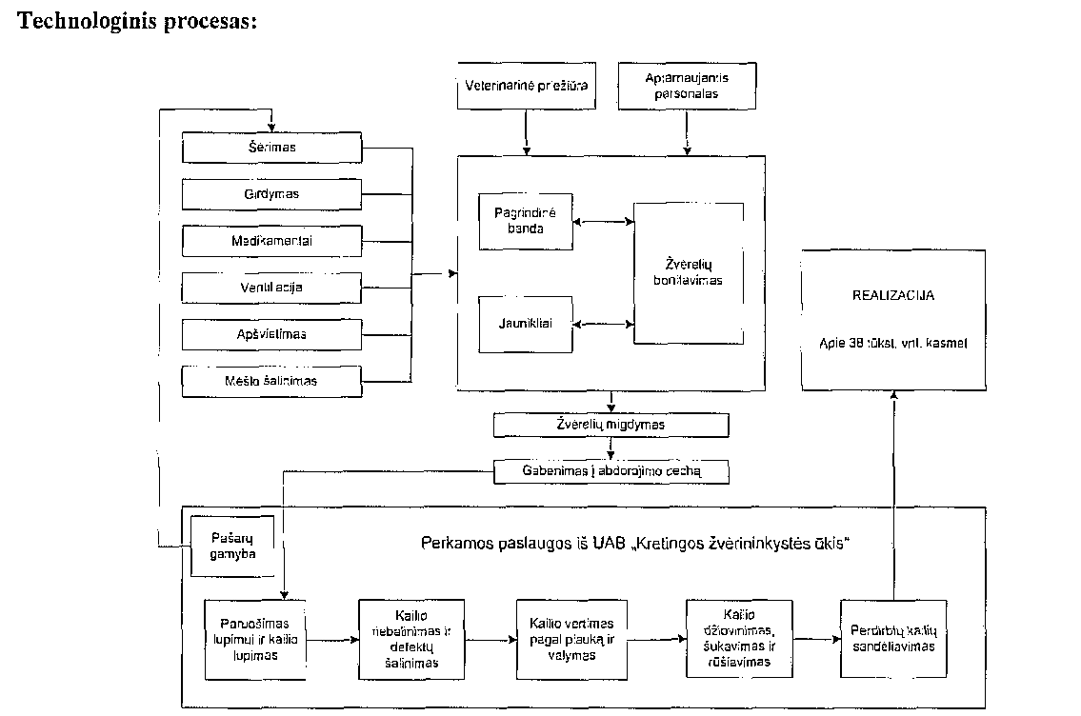
12. Aplinkos apsauga:
Planuojamoje teritorijoje yra įrengti vietiniai valymo įrenginiai, todėl susidariusios buitinės nuotekos bus valomos juose. Tikslus buitinių nuotekų kiekis bus paskaičiuojamas techninio projekto metu, žinant tikslų darbuotojų skaičių.
Dirvožemio sluoksnis prieš pradedant statybos darbus bus nuvalomas ir susandėliuojamas bei apsėjamas žolių mišiniu. Tai apsaugos jį nuo taršos ir defliacijos. Konkrečios priemonės bus numatytos ruošiant techninį projektą.
Žvėrelių auginimo metu nedidelė tarša į aplinkos orą skirsis mėšlo kaupimo mėšlidėse metu. Mėšlui skaidantis uždaro tipo mėšlidėse, vykstančių anareobinių procesų metu, iš mėšlidžių į aplinką skirsis dujos: metanas, anglies dioksidas, sieros vandenilis, azoto junginiai (NH₃₎ N₂0, N₂), amoniakas, tačiau jų kiekis neturėtų viršyti leistinų ribinių verčių pagal HN 23:2001 „Kenksmingos medžiagos. Didžiausia leidžiama koncentracija darbo aplinkos ore", HN 35:2002 „Gyvenamosios aplinkos atmosferos orą teršiančių medžiagų didžiausia leidžiama koncentracija" bei HN 121:2010 „Kvapo koncentracijos ribinė vertė gyvenamosios aplinkos ore“. Nustatyti susidarančiai taršai, Lietuvoje nėra analogų ar mokslinės literatūros, todėl veiklos vykdytojas UAB „Kretingos žvėrininkystės ūkis“ įsipareigoja žvėrelių (audinių) auginimo fermos eksploatacijos metu, nustačius kenksmingus veiklos faktorius, neigiamai veikiančius gyvenamą aplinką, laiku imtis tinkamų priemonių šiems faktoriams pašalinti.
Taip pat nedidelė oro tarša susidarys iš mobilių taršos šaltinių - autotransporto vidaus degimo variklių (C0₂, NO_{x}, LOJ, kietos dalelės, S0₂), ši tarša yra minimali ir poveikio darbo sąlygoms bei gyvenamai aplinkai neturės, ribinės vertės nebus viršijamos.
Vadovaujantis „Taršos integruotos prevencijos ir kontrolės leidimų išdavimo, atnaujinimo ir panaikinimo taisyklėmis" projektuojamoje fermoje numatyta - geriausias prieinamas gamybos būdas (GPGB), geriausia technologija (naujausia įranga, pažangiausi veiklos gamybos būdai, leidžiantys praktiškai sumažinti aplinkos taršą).
Šiose taisyklėse taip pat nėra nurodyta žvėrininkystės ūkinės veiklos metu susidarančios taršos paskaičiavimo metodikos. Vadovaujantis Aplinkos monitoringo įstatymu, Taršos integruotos prevencijos ir kontrolės leidimų išdavimo, atnaujinimo ir panaikinimo taisyklėmis pagal 1-ąjį priedą leidimo nereikia, nes fermos ūkinė veikla nesiekia nustatytų apimčių, tačiau turi turėti leidimą pagal 2-ąjį priedą, t.y. kai Stacionarūs ūkinės veiklos objektai, kurie nepriskiriami prie 1-ojo priedo įrenginių, turi turėti leidimus, kai: išleidžiama į aplinką (paviršinius vandens telkinius, filtravimo įrenginius, kaupimo rezervuarus, žemdirbystės drėkinimo laukus ir kt.) 5 m³ per parą ir daugiau užterštų buities ar gamybinių nuotekų.
Didžiausios leistinos taršos (toliau - DLT) normatyvas nenustatomas dėl metodikos bei analogų nebuvimo. Užsakovas UAB „Kretingos žvėrininkystės ūkis " vykdydamas monitoringą nustatys realią taršą bei jos pagrindu įsipareigoja imtis reikiamų priemonių taršai mažinti. Vadovaujantis Ekonominės veiklos, kuria verčiantis visuomenės sveikatos stebėsena yra privaloma, sąrašu (VŽ, 2003, Nr. 24-998), vykdant Naujos kailinių žvėrelių auginimo fermos eksploataciją, privaloma atlikti aplinkos stebėjimo monitoringą.
13. Visuomenės sveikatai:
Dėl šios veiklos gali šiek tiek padidėti fizikinė ir cheminė tarša, tačiau vadovaujantis Lietuvos higienos norma HN 33:2011 „Akustinis triukšmas. Triukšmo ribiniai dydžiai gyvenamuosiuose ir visuomeninės paskirties pastatuose bei jų aplinkoje“ artimiausiai planuojamos teritorijos, esančiose sodybose triukšmas neviršys maksimalaus garso lygio, taip pat vadovaujantis LR aplinkos ministro ir LR sveikatos ministro 2007-06-11 įsakymu Nr. D1-329/V-469 „Dėl teršalų, kurių kiekis aplinkos ore ribojamas pagal nacionalinius kriterijus, sąrašo ir ribinių aplinkos oro užterštumo verčių nustatymo“ artimiausiai planuojamos teritorijos, esančiose sodybose cheminės medžiagos neviršys didžiausios leidžiamos cheminių medžiagų koncentracijos gyvenamosios aplinkos ore.
Pastabos ir pasiūlymai:
- Statyba vykdoma šalia jau pastatytų fermos pastatų, planuojami pastatai nebus statomi vandens telkinių apsaugos juostoje;
- Kadangi UAB „Kretingos žvėrininkystės ūkis“ turi audinių auginimo fermas Kretingos mieste, iš kurių žvėrelių auginimą planuojama iškelti į plečiamą audinių fermą Šašaičių kaime;
- Darbuotojų poilsio vietos įrengimas pagal darboviečių įrengimo higienos reikalavimus;
- Geriamo vandens tiekimas darbuotojams bus atvežamas sandariose talpose, kurios pritaikytos geriamojo vandens eksploatavimui ir atitinka higienos normas;
- Esant būtinybei bus vykdomos prevencinės priemonės: vystoma aplinkosaugos vadybos sistema, nuotekų, dirvožemio ir oro monitoringas bei mėšlo saugyklų hermetiškumo monitoringas.
- Bus išsaugoti šalia komplekso esami kultūros paveldo objektai. Nebus daroma jokia žalinga įtaka esamoms saugomoms teritorijoms.
14. Atlikti vertinimai: planuojamoje teritorijoje ir joje numatytai ūkinei veiklai atliktyas detaliojo plano strateginis pasekmių aplinkai vertinimas (toliau – SPAV), kuris buvo atliekamas remiantis LR Vyriausybės 2004-08-18 nutarimu Nr. 967 patvirtinto Planų ir programų strateginio pasekmių aplinkai vertinimo tvarkos aprašo (Žin., 2004, Nr. 130-4650, 2011, Nr. 50-2431). 7.1. punktu, kuris sako, kad vertinimą privaloma atlikti, kai planai ir programos skirti žemės ūkio plėtrai, žemės naudojimui (paskirčiai) nustatyti ar teritorijoms planuoti ir lemia ūkinės veiklos projektų, įrašytų į Lietuvos Respublikos planuojamos ūkinės veiklos poveikio aplinkai vertinimo įstatymo (žin., 1996, Nr. 82-1965; 2005, Nr. 84-3105) 1 ar 2 priedėlius, pagrindus. Šiuo detaliuoju planu žemės sklypai yra planuojami ūkinei veiklai - kailinių žvėrelių auginimui, kuri patenka į PAV įstatymo 2 priedo punktą 1.4 „Kitų naminių gyvulių auginimas (daugiai kaip 200 gyvulių). Detaliajam planui buvo parengtas strateginio pasekmių aplinkai vertinimo apimties nustatymo dokumentas, kuriam pritarė visi SPAV subjektai (SPAV subjektų išvados pateikiamos).

15. Atitikimas bendrojo plano sprendiniams: Kretingos miesto bendrasis planas yra patvirtintas Kretingos rajono savivaldybės tarybos 2008-12-18 sprendimu Nr. T2-322.
Pagal Kretingos rajono savivaldybės teritorijos ir jos dalies bendrąjį planą planuojama teritorija patenka į:
- žemės ūkio paskirties teritorijas,
- į teritorijas, kurių paskirtį numatoma keisti į kitą, ne gyvenviečių ribose, atskirų objektų statybai,
- į teritoriją, kurioje yra esamos fermos,
- į gamtinio karkaso teritorijas,
- į prioritetinius plotus, kur miško įveisimas leistinas.
Statinių statyba ir veikla planuojama teritorijos dalyse, kurios pagal Kretingos rajono bendrojo plano sprendinius patenka į žemės ūkio paskirties teritorijas, į teritorijas, kuriose yra esamos fermos ir į teritorijas, kuriose planuojama keisti žemės paskirtį į kitą, ne gyvenviečių ribose, atskirų objektų statybai. Dėl gretimybės su esamomis fermomis ši teritorijos dalis yra nepatraukli kurti gyvenamąsias ar rekreacines teritorijas. Teritorijos dalyje, kuri patenka į gamtinį karkasą, taip pat Minijos upės apsaugos zonoje veiklos vystymas ar statinių statyba nenumatoma. Atsižvelgiant į gamtinio karkaso nuostatus šios teritorijos dalis proporcingai pagal sklypo plotą numatoma apželdinta 50% įvairių želdynų. Minijos upės apsaugos juostoje bei dalyje apsaugos zonos numatoma tanki apsauginių želdinių juosta sudaranti vieningą visumą su esamais miškais palei Minijos upę.
Detaliojo plano sprendiniai neprieštarauja bendrojo plano sprendiniams.
4 pav. Ištrauka iš Kretingos rajono bendrojo plano sprendinių
(Urbanistinė struktūra, žemės tvarkymo reglamentų brėžinys)
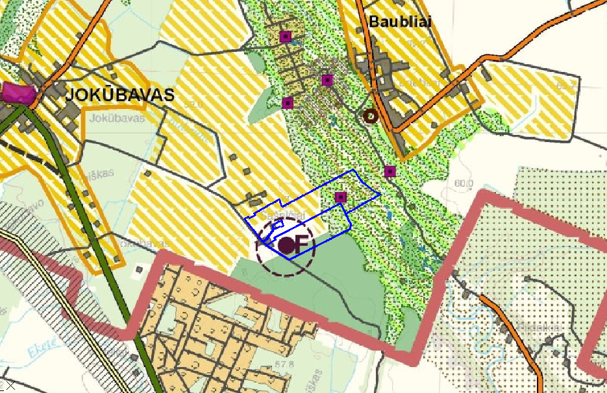
Planuojama sklypų grupė
(kadastro Nr.
5617/0001:61,
5617/0001:131,
5617/0001:223,
5617/0001:83,
5617/0001:179,
5617/0001:180)
SUTARTINIAI ŽYMĖJIMAI:
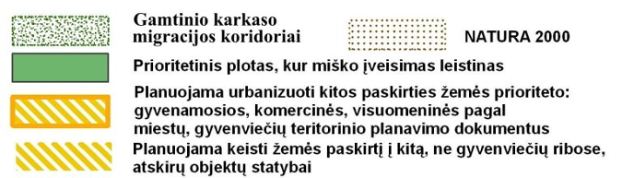
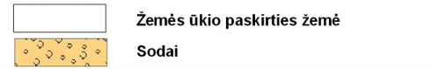

5.pav. Ištrauka iš Kretingos rajono bendrojo plano.
(Kraštovaizdžio tvarkymo, rekreacijos ir turizmo brėžinio)
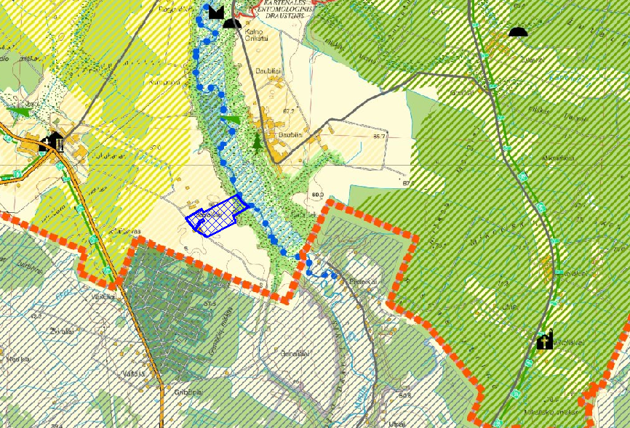
Pagal Kretingos rajono savivaldybės teritorijos bendrojo plano sprendinius Minijos upė ir ją supantis slėnis priskiriami gamtinio karkaso teritorijoms – migraciniams koridoriams.
Pagal Gamtinio karkaso nuostatus (Žin., 2010, Nr. 87-4619) gamtinio karkaso teritorijose skatinama veikla, kuria užtikrinama kraštovaizdžio ekologinė pusiausvyra, palaikomas ir stiprinamas ekosistemų stabilumas, renatūralizacija, vykdomas ekosistemų atkūrimas, palaikoma ir didinama biologinė įvairovė, kaip pavyzdžiui - bendro teritorijos miškingumo didinimas, atskirųjų ir priklausomųjų želdynų, želdinių apsauga ir įveisimas kelių sanitarinės apsaugos zonose, agrarinėse ir urbanizuotose teritorijose. Gamtinio karkaso teritorijose, kurias bendrieji planai numato urbanizuoti, turi būti formuojamos tarpusavyje besijungiančios atskirųjų želdynų struktūros, sudarančios ne mažiau kaip 50 % teritorijos ploto, turi būti užtikrinamas ne mažesnio už nustatytas normas priklausomųjų želdynų ploto įveisimas, vykdomos kitos bendrųjų planų sprendiniais nustatytos kraštovaizdžio apsaugos ir tvarkymo priemonės. Detaliojo plano sprendiniuose yra numatyta planuojamų želdinių juosta, kuri padidins sklypo ribose esamų želdinių plotą.

6.pav. Ištrauka iš Kretingos rajono bendrojo plano.
(Inžinerinės infrastruktūros ir susisiekimo komunikacijų brėžinio)
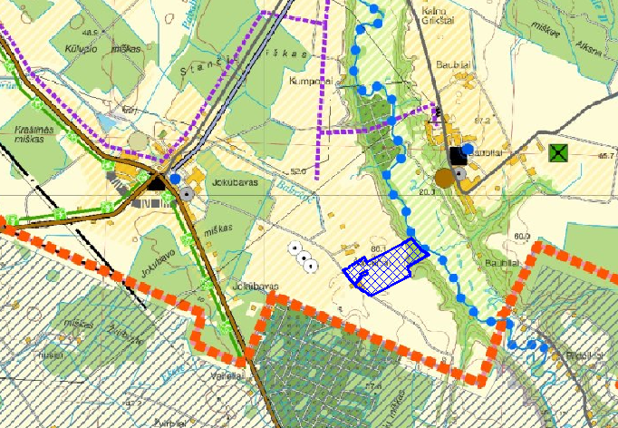
7.pav. Ištrauka iš kretingos rajono bendrojo plano.
(Kultūros paveldo, miškų išdėstymo brėžinio)
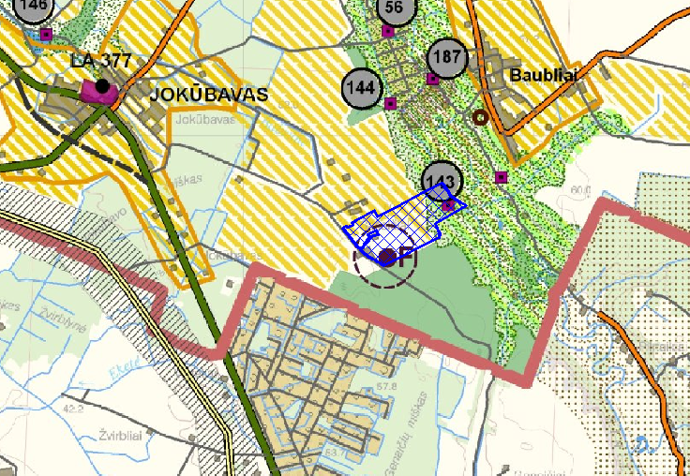
Planuojamoje teritorijoje yra kultūros paveldo objektas (unikalus Nr. 24244) – Šašaičių kaimo pirmosios senosios kapinės vad. maro kapeliais. Kitų žinomų kultūros paveldo objektų planuojamoje teritorijoje nėra. Artimiausia kultūros vertybė, nepatenkanti į teritoriją - Šašaičių k. antrosios senosios kapinės vad. Maro kapais (unikalus objekto kodas: 24245).
Informacija apie į planuojamą teritoriją patenkančias ir artimaisuias kultūros vertybes.
Pavadinimas | Adresas | Statuas | Plotas | Vizualinio apsaugos pozonio plotas | Fizinio apsaugos zonos pozonio plotas
Šašaičių k. pirmosios senosios kapinės vad. Maro kapeliais | Kretingos r. sav., Šašaičių k. (Žalgirio sen.) | Valstybės saugomas | 1300 | 0 | 0
Šašaičių k. antrosios senosios kapinės vad. Maro kapais | Kretingos r. sav., Šašaičių k. (Žalgirio sen.) | Valstybės saugomas | 700 | 0 | 0
Veikla kultūros vertybės teritorijoje neplanuojama. Nuo detaliuoju planu numatomos statinių zonos iki kultūros vertybės teritorijos išlaikomas apie 380 m atstumas.

16. Žemės sklypams (Nr. 1, Nr. 2, Nr. 3) nustatomi konkretūs privalomi ir papildomi teritorijos tvarkymo ir naudojimo režimo reikalavimai, kurie nurodyti detaliojo plano teritorijos tvarkymo režimo pagrindinių sprendinių aprašomojoje lentelėje.

Pareigos | Vardas, pavardė | Atestato Nr. | Parašas
Projekto vadovas | Stanislovas Lukšas | A 1087
Planavimo organizatorius | UAB „Kretingos žvėrininkystės ūkis“

DETALIOJO PLANAVIMO DOKUMENTO SPRENDINIŲ POVEIKIO VERTINIMO LENTELĖ

1. | Teritorijų planavimo dokumento organizatorius: UAB “Kretingos žvėrininkystės ūkis” įm.k. 164201999, Pasieniečių g. 23, Kretinga, tel. Nr. 8 610 01140.
2. | Teritorijų planavimo dokumento rengėjas: R. Kudzevičiaus individuali veikla NR. (18.51)L12-322, Priestočio g. 1A, Klaipėda, tel. Nr. 8 607 81717, subrangovas UAB “Archko“, Turgaus a. 27, LT-91246, Klaipėda. Projekto vadovas: architektas Stanislovas Lukšas, atestato Nr. A 1087.
3. | Teritorijų planavimo dokumento pavadinimas: Žemės sklypų (kadastro Nr. 5617/0001:61, 5617/0001:131, 5617/0001:223, 5617/0001:83, 5617/0001:179, 5617/0001:180), esančių Šašaičių k., Kretingos r., detalusis planas.
4. | Ryšys su planuojamai teritorijai galiojančiais teritorijų planavimo dokumentais:  Bendrųjų planų: Kretingos rajono teritorijos ir jos dalies – Kretingos miesto bendrasis planas, patvirtintas Kretingos rajono savivaldybės tarybos 2008-12-18 sprendimu Nr. T2-322;  Specialiųjų planų: -  Detaliųjų planų: -
5. | Ryšys su patvirtintais ilgalaikiais ar vidutinės trukmės strateginio planavimo dokumentais: -
6. | Status quo situacija: Objektas yra neurbanizuotoje kaimo teritorijoje. Sodų bendrija „Vaiteliai“ nutolę nuo planuojamos teritorijos apie 0,53 km į pietus, artimiausia gyvenamoji sodyba nuo planuojamos teritorijos nutolusi apie 0,36 km į šiaurės vakarus. Kiti kaimai ir sodybos yra ženkliai toliau. Atsižvelgiant į tai, ši planuojama ūkinė veikla, neturės reikšmingos įtakos visuomenės sveikatai, kadangi 300 metrų atstumu nuo planuojamos teritorijos gyvenmųjų teritorijų nėra, todėl planuojama ūkinė veikla įtakos žmonių gerovei neturės.  Pagal Kretingos rajono savivaldybės teritorijos ir jos dalies bendrąjį planą planuojama teritorija patenka į teritorijas, kurių paskirtį numatoma keisti į kitą, ne gyvenviečių ribose, atskirų objektų statybai bei į teritoriją, kurioje yra esamos fermos  Detaliuoju planu sujungiami šeši žemės sklypai (kad. Nr. 5617/0001:61, plotas - 14,9207 ha; 5617/0001:131, plotas -0,4810 ha; 5617/0001:223, plotas - 20,6633 ha; 5617/0001:83, plotas - 2,1033 ha; 5617/0001:179, plotas - 0,8172 ha; 5617/0001:180, plotas - 0,6858 ha) į vieną sklypą. Sklypo daliai Nr. 1C keičiama paskirtis iš žemės ūkio į kitą, nustatomas naudojimo būdas - komercinės paskirties objektų teritorijos (K), naudojimo pobūdis- prekybos, paslaugų ir pramogų objektų statybos (K1), sklypo daliai Nr. 1B keičiama paskirtis iš žemės ūkio į kitą, nustatomas naudojimo būdas - pramonės ir sandėliavimo objektų teritorijos (P), naudojimo pobūdžiai - pramonės ir sandėliavimo įmonių statybos (P1) bei sandėliavimo statinių statybos (P2). Likusiai žemės sklypo daliai Nr. 1A nustatomas naudojimo būdas - specializuotų sodininkystės, gėlininkystės, šiltnamių, medelynų ir kitų specializuotų ūkių (Z2), naudojimo pobūdis - specializuotų augalininkystės ar gyvulininkystės ūkių (Z2.2). Planuojamai teritorijai nustatomas teritorijos tvarkymo ir naudojimo režimas.  Detaliuoju planu numatoma (žemės ūkio teritorijoje) šedų-stoginių statyba ir juose numatomas audinių auginimas iki 300 sąlyginių vienetų. Vienas sąlyginis vienetas yra 40 audinės, todėl planuojamoje teritorijoje bus auginama iki 12000 audinių ir joms auginti reikės įrengti apie 80 šedų-stoginių.  Pagal Kretingos rajono savivaldybės teritorijos ir jos dalies bendrąjį planą planuojama teritorija patenka į teritorijas, kurių paskirtį numatoma keisti į kitą, ne gyvenviečių ribose, atskirų objektų statybai bei į teritoriją, kurioje yra esamos fermos, todėl galima teigti, kad planuojama teritorija ir jos gretimybės vystysis kaip žemės ūkio teritorijos.  UAB „Kretingos žvėrininkystės ūkis“ turi audinių auginimo fermas Kretingos mieste, iš kurių žvėrelių auginimą planuojama iškelti į plečiamą audinių fermą Šašaičių kaime.
7. | Tikslas, kurio siekiama įgyvendinant teritorijų planavimo sprendinius:  Detaliojo plano tikslas - sujungti sklypus į vieną, pakeisti dalies žemės sklypo naudojimo paskirtį iš žemės ūkio į kitą, nustatyti žemės ūkio paskirties naudojimo būdą - specializuotų sodininkystės, gėlininkystės, šiltnamių, medelynų ir kitų specializuotų ūkių, nustatyti kitos paskirties naudojimo būdus - pramonės ir sandėliavimo objektų teritorijos ir komercinės paskirties objektų teritorijos, nustatyti teritorijos tvarkymo ir naudojimo režimą.
8. | Galimo sprendinių poveikio vertinimas (pateikiamas apibendrintas poveikio aprašymas ir jo įvertinimas): Kadangi planuojamoje teritorijoje yra esamų fermų, pagal Kretingos rajono savivaldybės teritorijos ir jos dalies bendrąjį planą planuojamos teritorijos dalis taip pat patenka į esamų fermų teritorijas, todėl galima teigti, kad planuojamos teritorijos gretimybėse bus vystomos žemės ūkio, komercinės ir pramonės veiklos, ir kad planuojama teritorija ir jos gretimybės nėra patrauklios kurtis gyvenvietėms ir rekreacinėms teritorijoms.  UAB „Žvėrininkystės ūkis“ alternatyvių vieklos įgyvendinimo vietų nenumato. Galima teigti, kad, planavimo organizatorius pasirinko optimaliausią variantą vykdyti šioms veikloms, todėl įgyvendinus šio detaliojo plano sprendinius, UAB „Žvėrininkystės ūkiui“ priklausanti audinių auginimo ferma esanti Kretingos mieste, bus iškelta į šią, planuojamą teritoriją, Šašaičių kaime.
9. | Vertinimo aspektai  Sprendinio poveikis: | Teigiamas (trumpalaikis, ilgalaikis) poveikis | Neigiamas (trumpalaikis, ilgalaikis) poveikis
9. | 1) fizinės ir cheminės taršos įtaka rekreacinei zonai | neigiamas ilgalaikis | nebus
9. | 2) transporto organizavimo bei parkavimo | teigiamas ilgalaikis | nebus
9. | 3) normuojamų atstumų sanitarinių apsaugos zonų išlaikymo visuomenės sveikatos saugos aspektais. | teigiamas ilgalaikis | nebus
10. | Alternatyvos nesiūlomos

Pareigos | Vardas, pavardė | Atestato Nr. | Parašas
Projekto vadovas | Stanislovas Lukšas | A 1087

